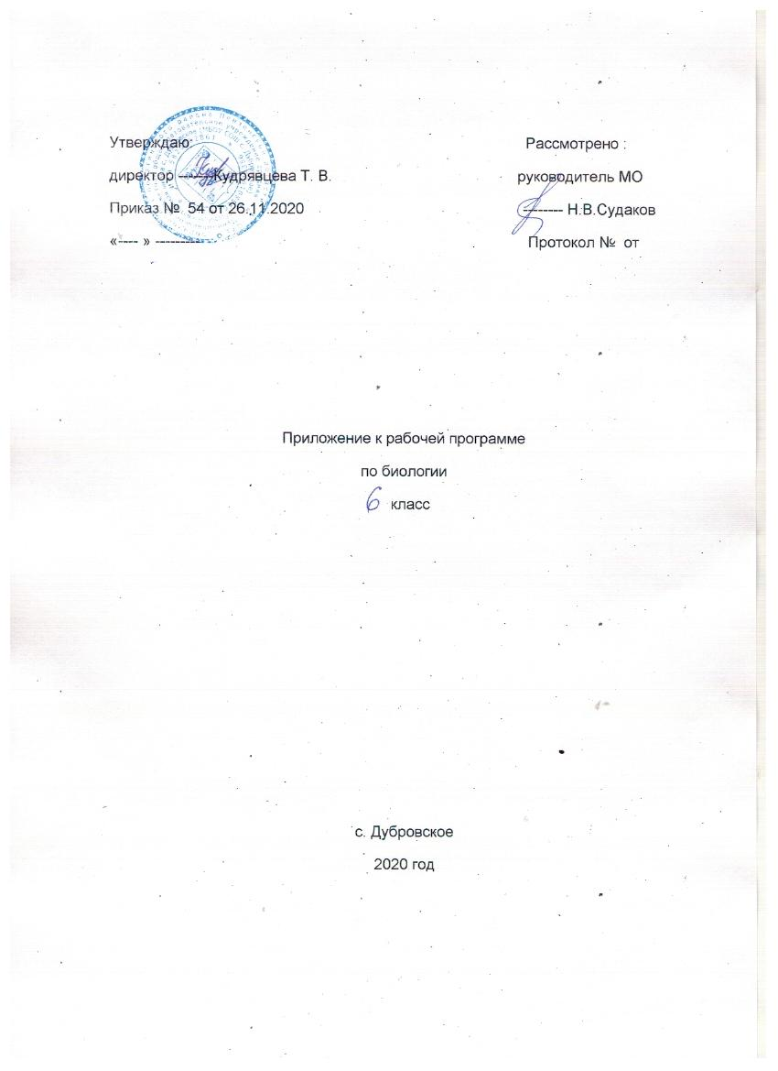

При проведении Всероссийских проверочных работ по биологии в 6 классе затруднения вызвали: выделять существенные признаки биологических объектов; находить недостающую информацию для описания важнейших природных зон; анализ профессии, связанные с применением биологических знаний.

Недостаточно сформированы предметные УУД:
1. Овладение понятийным аппаратом биологии. Выделять существенные признаки биологических объектов (клеток и организмов растений, животных) и процессов, характерных для живых организмов.
2.Умение раскрывать роль биологии в практической деятельности людей.

Рекомендации:

В процессе повторения необходимо уделить основное внимание на умение работать с изображениями (рисунками или фотографиями) и схемами строения организмов. Чтобы процесс распознавания был отработан, надо многократно предлагать школьникам задания с изображениями типичных представителей всех царств живой природы. Одновременно с узнаванием объекта необходимо рассматривать его систематическое положение, особенности строения и жизнедеятельности.

Изменение КТП по биологии в 6 классе на декабрь 2020 года
11 | Жизнедеятельность клетки, ее деление и рост. | 40
3 | Повторение по теме «Царство растения» | 51

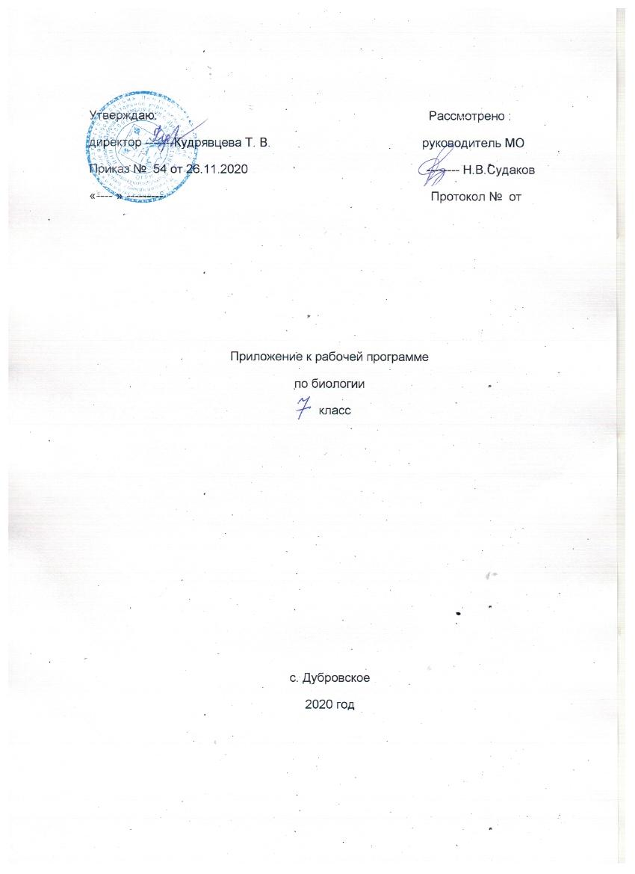

При проведении Всероссийских проверочных работ по биологии в 7 классе затруднения вызвали: задания на определение функций органоидов в растительной клетке; восстановление текста биологического содержания с помощью избыточного перечня биологических терминов и понятий; строение растений; формулировать гипотезу биологического эксперимента, оценивать полученные результаты и делать обоснованные выводы.

Недостаточно сформированы предметные УУД:

Формирование представлений о биологических объектах, процессах, явлениях, закономерностях.

Рекомендации:

В процессе повторения целесообразно сделать акцент на формирование у учащихся умений работать с текстом, с рисунками, с таблицами, со статистическими данными. Обучающиеся должны найти в тексте ошибки и аргументировать их.

Изменение КТП по биологии 7 класс на декабрь 2020 года.

8 | Клеточное строение листа. Видоизменение листьев. | 52
10 | Строение стебля. | 61

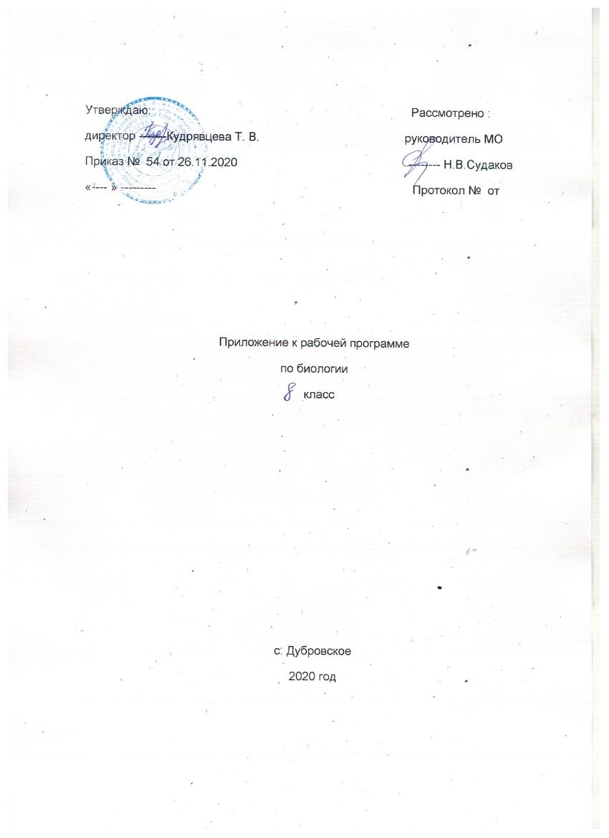

При проведении Всероссийских проверочных работ по биологии в 8 классе затруднения вызвали: знание особенностей строения и функционирование отдельных органов и систем органов у растений и животных разных таксономических групп; умение проводить сравнение биологических объектов, таксонов между собой.

Недостаточно сформированы предметные УУД:
1.Формирование представлений о биологических объектах, процессах, явлениях, закономерностях;
2. Овладение понятийным аппаратом биологии. Выделять существенные признаки биологических объектов (клеток и организмов растений, животных) и процессов, характерных для живых организмов.

Рекомендации:

1.В процессе повторения необходимо уделить основное внимание на умение работать с изображениями (рисунками или фотографиями) и схемами строения организмов. Чтобы процесс распознавания был отработан, надо многократно предлагать школьникам задания с изображениями типичных представителей всех царств живой природы. Одновременно с узнаванием объекта необходимо рассматривать его систематическое положение, особенности строения и жизнедеятельности.
2.Целесообразно сделать акцент на формирование у учащихся умений работать с текстом, с рисунками, с таблицами, со статистическими данными. Обучающиеся должны найти в тексте ошибки и аргументировать их.

Изменение КТП по биологии в 8 классе на декабрь 2020 года
55 | Усложнение строения животных. Многообразие видов как результат эволюции. | 66

